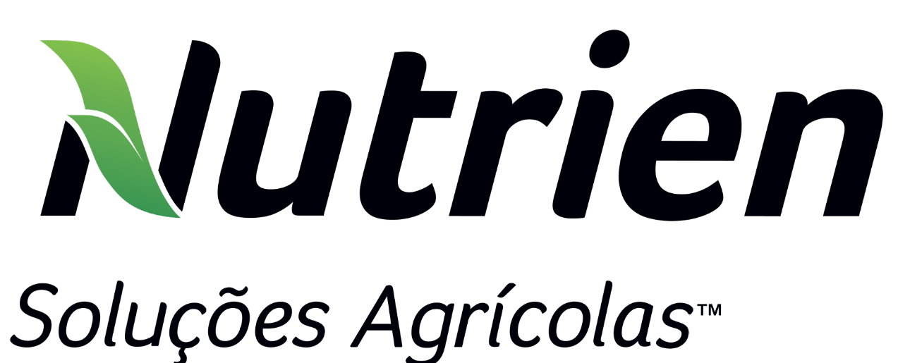
News Release
N

19 de janeiro de 2023

Nutrien inaugura Centro de Experiências em Rio Verde (GO)

Novo formato no varejo agrícola chega à cidade para trazer ainda mais benefícios aos produtores rurais da região

Rio Verde (GO) – A Nutrien Soluções Agrícolas, uma das maiores plataformas de soluções agrícolas do país, abre um novo Centro de Experiências no estado de Goiás. A empresa vem consolidando sua posição no mercado brasileiro ao reinventar o varejo e a relação com o produtor rural, e escolheu a cidade de Rio Verde para receber uma nova unidade. Este é o 13º Centro de Experiências no estado, que também conta com unidades nas cidades de: Chapadão do Céu, Jussara, Vianópolis, Mineiros, Silvânia, Formosa, Uruaçu, Goiatuba, Morrinhos, Catalão, Cristalina e Jataí.

Os Centros de Experiências fazem parte da estratégia da empresa para transformar o varejo agrícola no Brasil. O objetivo é conectar os produtores a uma ampla seleção de produtos, serviços, tecnologias e ferramentas financeiras, de forma simples e ágil. As novas unidades têm como propósito ir muito além de pontos de venda de produtos e ser um espaço aberto para que os agricultores e agricultoras possam comprar seus insumos, esclarecer dúvidas, receber consultoria, trabalhar ou simplesmente passar para tomar um café.

Sobre a Nutrien Soluções Agrícolas
No Brasil, a Nutrien Soluções Agrícolas é uma das maiores plataformas de soluções agrícolas e tem o compromisso em servir aos agricultores no país de forma inclusiva e sustentável por meio de um novo conceito de varejo, que inclui um amplo portfólio de produtos, serviços e soluções. A empresa oferece um atendimento presencial diferenciado e uma logística inteligente, com uma experiência individualizada e integrada a uma plataforma digital. Está presente nos estados de São Paulo, Rio de Janeiro, Espírito Santo, Minas Gerais, Goiás, Mato Grosso do Sul, Mato Grosso, Bahia, Pará, Maranhão Tocantins, Rondônia e Acre, com 120 unidades comerciais, entre lojas e centros de experiências, 2 unidades de beneficiamento de soja, 4 misturadores de fertilizantes, 1 fábrica de nutricionais e mais de 700 consultores especializados. Com cerca de 2.500 colaboradores, a Companhia continua em plena expansão dos seus negócios para outras regiões e segue cumprindo seu plano estratégico de crescimento, investindo em aquisições, ampliação de unidades e implantação de novas tecnologias que alavancarão a presença da Nutrien no país para atender às necessidades dos agricultores de forma simples, ágil e inovadora. Mais informações sobre a atuação no Brasil no site da Nutrien.

Contatos para imprensa:

Nutrien
Michel Montefeltro
+55 11 93261-4066
michel.montefeltro@nutrien.com

Weber Shandwick
Paula Boracini
+55 11 3027-1276 / +55 11 98415-0314
pboracini@webershandwick.com

Weber Shandwick
Priscilla Granzotto
+55 11 3027-1276 / +55 19 99295-0961
pgranzotto@webershandwick.com

